利雅得能源公司17口井项目职业病危害控制效果评价公开表
用人单位名称 | 利雅得能源公司
地址 | 伊通县莫里清油田区块 | 联系人 | 齐广宇
调查时间 | 2022/11/16
项目组人员名单
现场调查 | 李健
现场采样/检测 | 盖麟、仇淑园、刘晓强
评价 | 李健
用人单位陪同人及现场调查证明  用人单位陪同人及现场调查证明 | 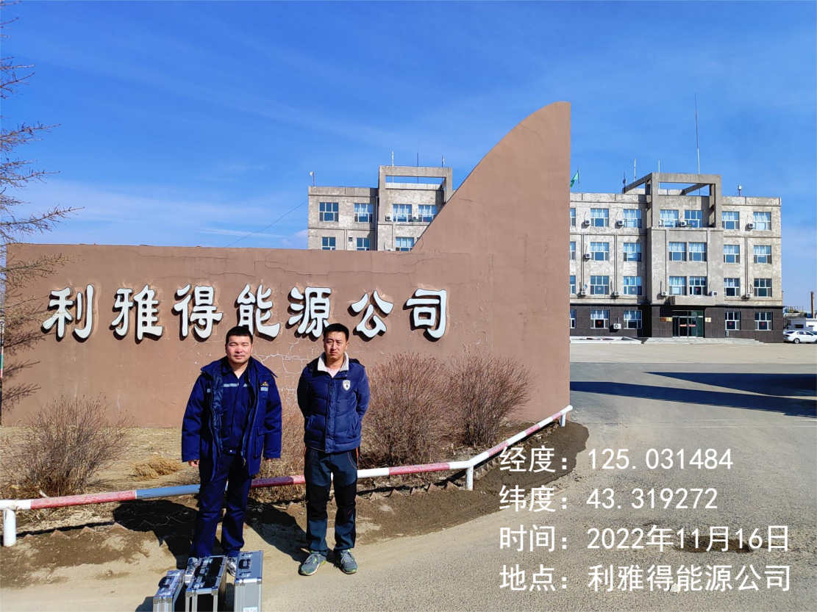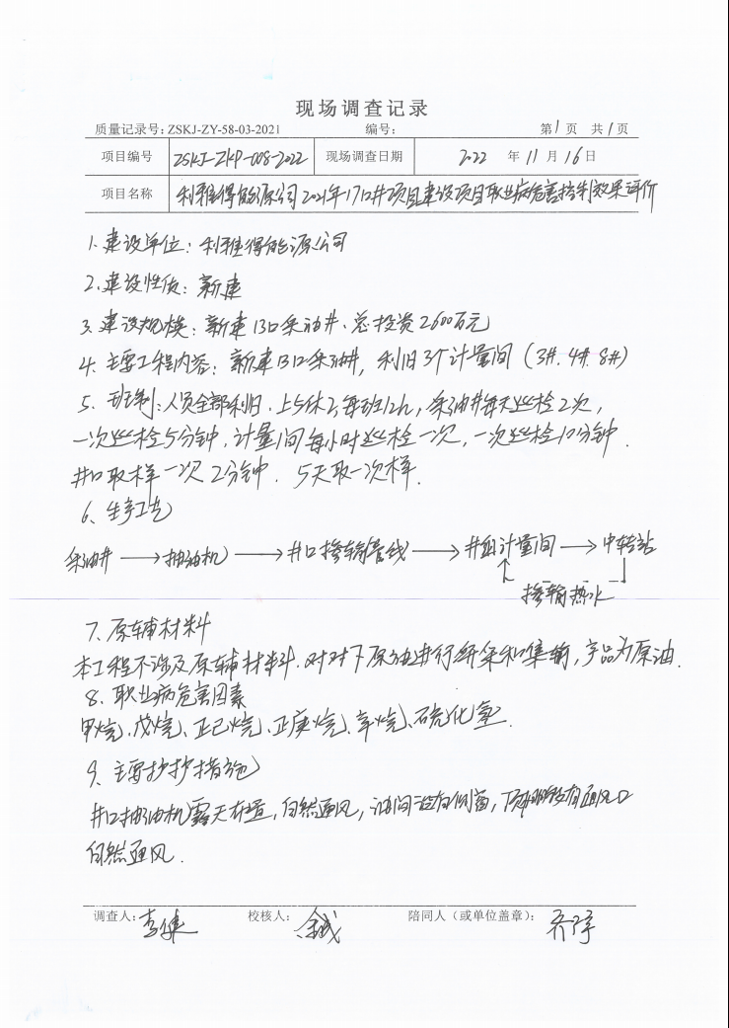
现场采样及现场检测图像影像  现场采样及现场检测图像影像 | 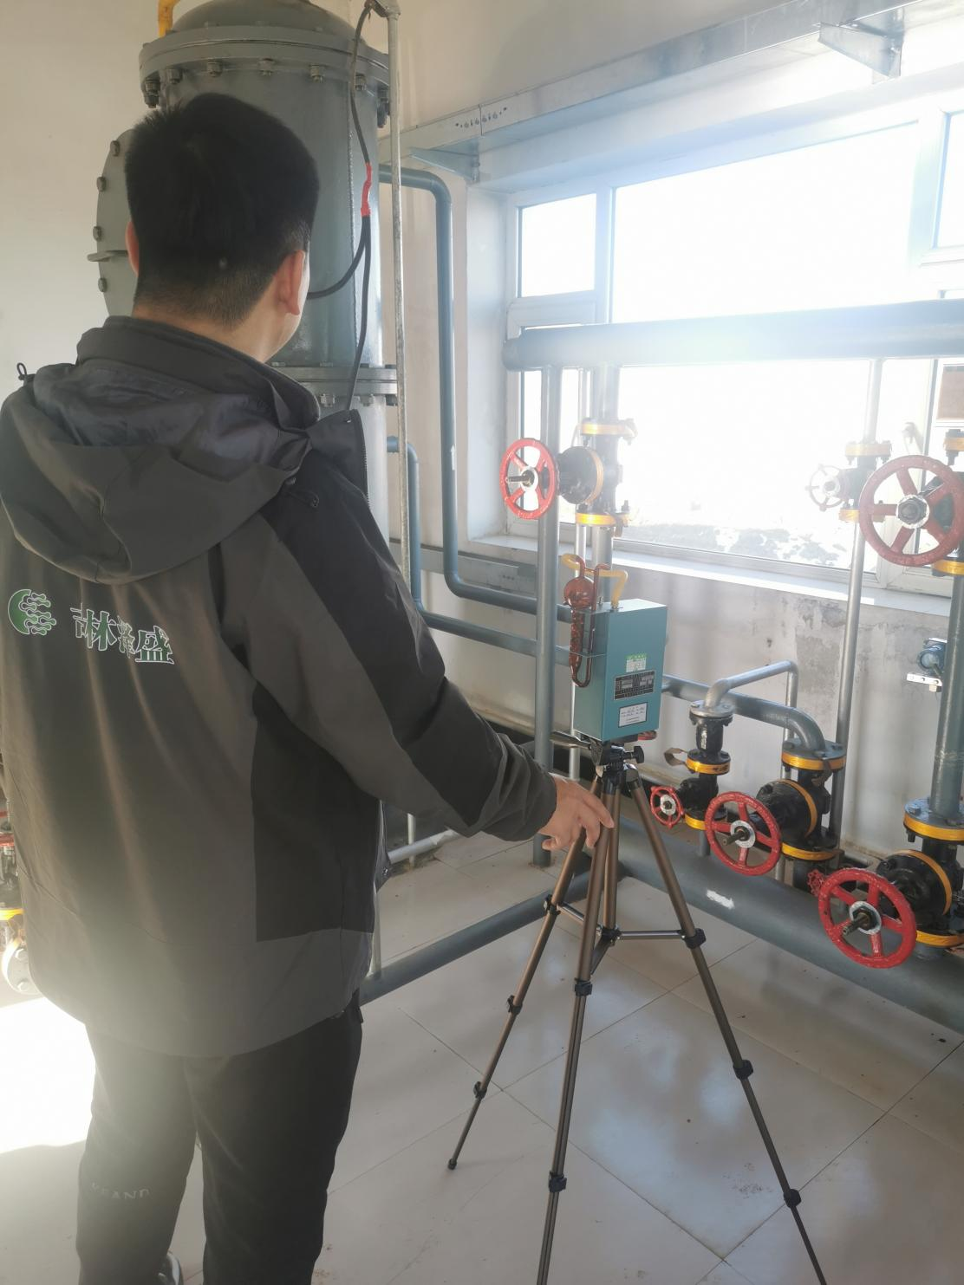
现场采样及现场检测图像影像  现场采样及现场检测图像影像 | 